COSCUP 線上會議討論草稿

* **前言：**
  + 這份文件只是個草稿，還有很多細節尚未規劃
  + 報名者參與 or 任何人參與
    - 有不同機制
  + 有些感覺不太需要特別提的內容，我就沒有寫上來了**，也有可真的就是我忘了**，對於有疑問部分，跪求隨時提出來 OTZ
  + 文件可能會 incremental 的增加，端看有沒有人靈光乍現
* **期待**
  + 議程直播
    - 可互動且不打擾議程進行
  + 會眾互動
    - 與會者閒聊/互動
      * <https://en.boardgamearena.com/>
  + 線上 BoF
    - 可自由決定
  + 社群攤位閒聊房間
    - 攤位介紹
  + 贊助攤位閒聊房間
    - 贊助商與會者互動
      * 介紹就職機會
      * 介紹自己公司
  + Lighting Talk
    - 準備上應該跟 keynote 是一樣的概念，也許可以保留
* **工具**
* 線上會議工具：
  + Google Meet
    - 優點：吵、眾人習慣的工具
    - 缺點：互動性差，畫面解析度有時候非常爛
    - 作法：
  + CiscoWebx
    - 缺點：吵、大型好像要付費，小型不確定
    - 作法
  + Zoom and Jitsi ：
    - Zoom 大概不考慮
    - Jitsi 我個人的使用經驗不太好，不確定是否適合 COSCUP
* 腦動大開工具：
  + Twitch
    - 優點：互動性、即時性高
    - 缺點：要辦帳號
    - 作法：
  + YT Streaming
    - 優點：直播上應該會是最沒有疑慮且穩定的，可同步呈現講者畫面跟簡報畫面，同時讓餐與者互動但不受實際干擾
    - 缺點：架設成本可能很高 ( 還沒研究實際做法 )
* 其他工具：
  + **OBS**
  + TeamViewer：
    - 當日幫助講者遠端處理設定問題
    - 政治正確 VNC
  + Matermost / Discord：
    - 我目前唯一能想到大家可以聚在一起聊天的適用軟體
  + Slido
    - [slido](https://www.sli.do/)
    - QA 問答工具，可以將問題彙整，由講者統一回答，也可以做遊戲互動
      * 即時收集問題，票選熱門問題。
      * 進行即時的投票互動、意見統計活動。
      * 進行線上腦力激盪的互動，收集點子並票選。
      * 舉行線上的互動測驗，甚至可以做小比賽。
* **YT + Discord 混搭：**
  + [reference](https://2020.oshwa.org/2020/03/08/the-2020-open-hardware-summit-is-going-virtual/)
  + <https://twitter.com/llanga/status/1238494931355828224/photo/1>

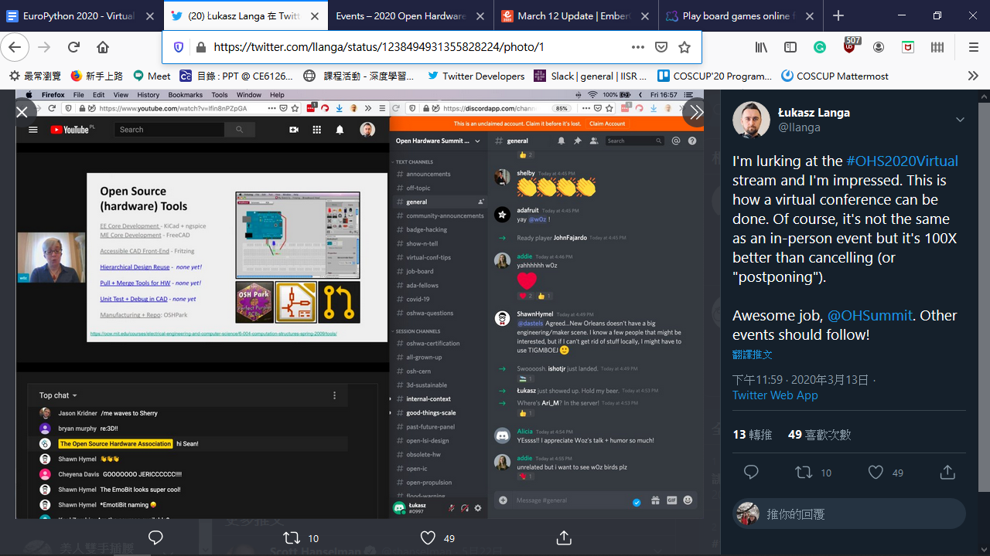

**議程規劃**

* 事前準備：
  + 確認講者通訊設備
    - 網路順暢
    - 麥克風收音
    - 耳機收音
    - 確認 teamviewer 運作正常
  + 確認講者當日直播環境
    - 格式
      * 議程軌
      * 講者
      * 議程名稱
      * 環境概述
        + 地點
        + 光源
        + 迴音
        + 網路
  + 提供議程當日內容錄影影片，做為緊急預備使用
  + **Dead Line：07/21**
* 當日準備：
  + Speaker Check Room
    - 必要：
      * COSCUP check room holder*1
      * 各社群 checker *1
      * 開始前三十分鐘必須進房間確認
      * 必要時用 teamviewer 連回去協助講者確認設備狀況
      * 開場前五分鐘，若講者遲遲弄不好設備，改換影片上場
    - 檢查項目：
      * 網路
        + 是否可以連上網
        + 順便提醒講者不要開不應該開的網頁

個人信箱、公司內部信件 blabla 之類的

* + - * 畫面
        + 解析度
        + 螢幕、簡報畫面是否有被切掉
        + 畫面 / 頁面切換順暢度

設定選錯畫面可能永遠會在同一樣而不自知

* + - * + 簡報基本上不要過於卡頓就過關
      * 收音
        + 可聽到聲音，且不會斷斷續續
        + 收音、回音部分已聽得「懂」講者在說什麼就過關
      * 注意事項可參考：
        + [Reference p13：](https://docs.google.com/document/d/1aGnYM3RlyLFUmdhnykGfgD6gNXJYo8zateu9Re_fdNg/edit#heading=h.23lc8q69ng6n)

Sharing not working at all (black screen shared)

Cut off screens (notably on the right side)

Low resolution shares causing the shared

content to not fill the Zoom window

Other windows covering the shared one, causing black rectangles to appear on the shared stream.

* + - 其他討論事項：
      * 最好品質的測試情況下，可能需要多開幾個 check room 確認，**開幾個需討論**
      * 這部分可 COSCUP 出人，也可由議程軌出人進行設備確認
  + main track room
    - opening、keynote、sponsor track
      * keynote 各項確認要當日早上 or 前一晚確認(?)
        + 若轉線上是否與 keynote speaker 有時差問題
      * 不知道該怎麼對線上會議工具的進行**壓力測試**
      * 討論一個機制，保住在線觀看人數量
    - Lighting Talk
      * 第一天從 google sheet 進行投稿
      * 第二日上午投票，下午 15:00 通知投稿者是否中選
      * 也可以用 Doodle 投票，應該會蠻刺激的
  + Session Room
    - 必要：
      * 統一 5 or 10 分鐘作為譯程切換
        + 確認講者連線狀態是否正常
        + 確認螢幕錄製狀況，包括時間長度、收音
      * 畫面錄影
      * COSCUP 場控人力 **\* 1**
        + 模擬觀眾，確認收音、畫面、網路等一切順暢
        + 確認 session 運行順暢

若有討論/閒聊頻道需一併 maintain

* + - * + 螢幕錄影
        + 確認時間
        + 若現場狀況有問題，負責決定是否切換成預錄影片
      * 該議程軌一個負責人 **\* 1**
        + 講者溝通、招待、介紹
        + 議程主持人
    - 視設備而訂，沒有沒差有了有了更好
      * 共筆 / 閒聊空間
    - 其他討論事項：
      * 按照房間數準備會議房間(?)
      * 議程組人力應該不夠在每個房間安排一位組員 hold 場，需他組協助，處裡突發狀況
      * 是否需要安排同步的 YT streaming?
      * 有人數限制：Google Meet，其他丟到YT streaming
  + Workshop
    - 可用 google meet
      * 切換畫面、討論較容易
      * Google Meet 可以直接切成直播模式，讓其他人不能互動
      * 其他趕到直播 sesstion room
* 其他項目：
  + 活動兩日工人可能還是需要找個地點相聚一下
    - 至少議程組**大機率**需要
      * OCF 新家(?
      * Mozilla
      * 小樹屋
    - 適情況確認各軌負責人是否需要一起相聚
  + 活動當日「即時」聯絡頻道（單位：全天）
    - 總頻
      * 如果大家都在同一個空間那大概是不需要的
    - 議程頻
      * 各社群負責人
      * 議程組
      * 講者是否加入這個頻道，或是根據不同的 room session 開不同的頻道，作為議程當下溝通使用?
    - 社群頻
      * 社群攤位、議程組
      * 工作量不大可以 merge 進議程頻或是贊助頻
    - 贊助頻
      * 當日贊助商攤位負責人
      * 議程組、贊助組
      * 贊助議程部分，看是要把對方merge進贊助頻或是議程頻
  + 上傳至 Youtube channel
    - 這部分可能有其他組有經驗處理

社群&贊助：

我個人對社群和贊助攤位的印象，大部分是人到攤位，攤位上有人出來介紹，若沒有人有空介紹，參與者可以自由逛攤位，這部分轉成線上要怎麼做可以更有趣，還在持續思考中

* 參與者互動
  + 一攤位一提供一頻道，任何自由加入頻道閒聊
    - 文字 or 在線語音
  + Job Posting Place
  + 其餘可由攤位自行設計
* 攤位介紹
  + 預錄影片，開一個 session room 輪播
    - 可利用 slido 玩遊戲/活動，作為有多少增加者看完影片的統計依據
  + 贊助商/社群攤位是否要在 session room 中，讓加入的參與者問問題待討論
    - 執行概念：每個時段有不同贊助商攤位/社群攤位的人會在線上進行互動（直播/錄影）
      * 如果贊助商可以藉此展示工作環境，我個人覺得應該蠻吸引人的

即時互動系統

* 工作用：
  + 團隊用：
    - 議程組內溝通、協調，他組溝通、協調
  + 社群用：
    - 議程組、社群議程軌、講者溝通&協調
      * 演講當下狀況通知
    - 議程組、社群議程軌、講者溝通&協調
      * 議程流程、順序、設備確認
  + 贊助用：
    - 贊助商單位對活動狀況通知、詢問、了解
* 會眾用：
  + Lobby
    - 閒聊系統入口
    - session room 進入點、session 討論 channel 、社群攤位、贊助商攤位 entry point 指南
    - 大會訊息發布通知
    - 是否在此提供即時互動 & 問答 or 另外開
  + 根據 session room 開會眾閒聊系統
    - 議程內容討論、交談、填寫 QA 互動等
    - 最好的狀況是一個 session room 一個 channel
  + BoF online
    - 自主籌畫
    - 可有可無
  + 社群/贊助商攤位
    - 一攤位一channel 感覺很浪費空間，分性質統一開又感覺很尷尬
    - 讓會眾可選擇到哪個贊助商攤 / 社群攤位閒聊
* **頻道規劃、開設、測試預計花費三周**

待討論

1. 議程：
   1. 尚未規劃其他形式 （workshop、座談會）的線上模式
   2. 會議空間是否可容納 Keynote speak 的人潮量
      1. => AU 視聽館 人數 187, google meet enterprise limit 250
      2. <https://gsuiteupdates.googleblog.com/2019/10/host-hangouts-meet-meetings-with-up-to-250.html>
   3. 是否有連播方式，將人分散到不同 room 觀看 keynote speak
   4. 無法實際測試同一個時間段中，大量開 googel meet 會不會造成延遲/當機
2. 社群 / 贊助攤位
   1. 以介紹自家攤位的角度來說，每個攤位開一個 room 讓攤位介紹、standby，感覺太累了，也許可安排一個 room 給大家輪播他們的介紹影
3. 一些我覺得很重要，但看不太懂得部分
   1. [One Webinar room per interactive track](https://docs.google.com/document/d/1aGnYM3RlyLFUmdhnykGfgD6gNXJYo8zateu9Re_fdNg/edit#heading=h.56ccmuh02v3h)

有趣的 idea

1. 網頁式攤位導覽：
   1. <https://us.pycon.org/2020/sponsors/virtualexpohall/>
2. 走讀博物館
   1. <https://720yun.com/t/4evksypy789?scene_id=45792522>
3. fade in / fade out：
   1. 假的掌聲、假的群聚畫面

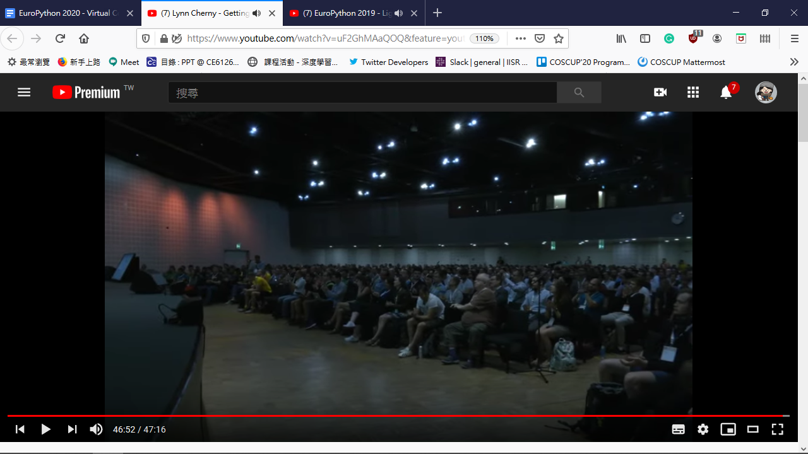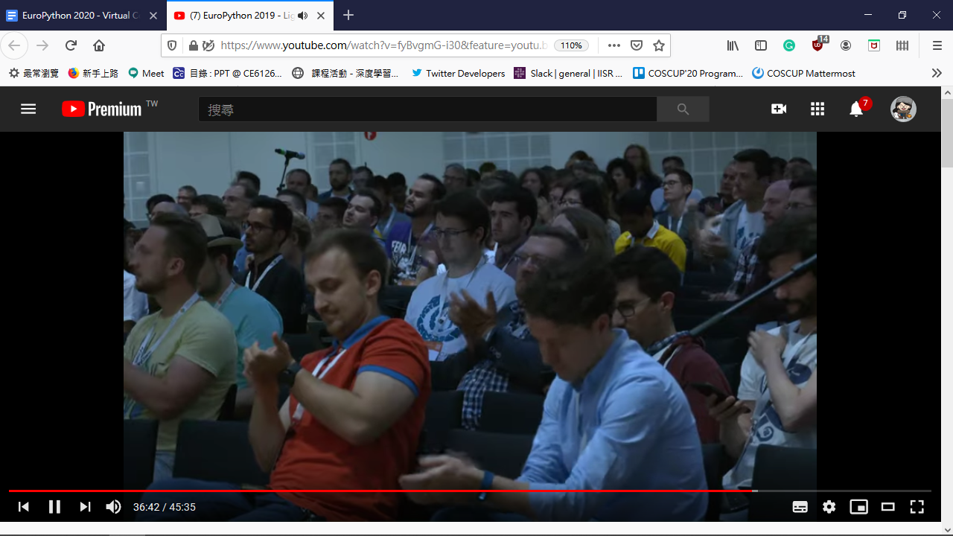

總結（最低限度硬轉版，所需籌備資源）

* 以**只有直播**，且只有純議程觀點來看，**硬轉線上版**需確認項目如下：
  + 須確保使用線上會議工具可容納 800人同時在線
  + 至少要有一個可容納 20 人的空間，作為當日團隊集合地點
  + 簡報錄影須至少提前一周提供
  + 會前一日網站公布各 session 的 entry point
  + 活動當日，線上人力，最低標須至少 18 人，來主持議程
  + 須至少提供 17 session room + 1 check room
  + 需準備至少 2 個即時溝通頻道
    - 議程內部 + 社群議程負責人
    - 議程內部 + 社群議程負責人 + 講者
* 一秒線上版，所需籌備資源，需要更簡單
* 以**只有直播**，且只有純議程觀點來看，**硬轉線上版**需確認項目如下：
  + 須確保使用線上會議工具可容納 800人同時在線
  + 至少要有一個可容納 20 人的空間，作為當日團隊集合地點
  + 設備確認，至少須提前一周完成
    - 若無法準備，可放棄議程
  + 會前一日網站公布各 session 的 entry point
  + 活動當日，線上人力，最低標須至少 18 人，來主持議程
  + 須至少提供 17 session room + 1 check room
  + 需準備至少 2 個即時溝通頻道
    - 議程內部 + 社群議程負責人
    - 議程內部 + 社群議程負責人 + 講者

Reference

1. <https://docs.google.com/document/d/1aGnYM3RlyLFUmdhnykGfgD6gNXJYo8zateu9Re_fdNg/edit#>
2. <https://2020.oshwa.org/2020/03/08/the-2020-open-hardware-summit-is-going-virtual/>
3. <https://www.playpcesor.com/2019/11/slido-qa.html>
4. <https://720yun.com/t/4evksypy789?scene_id=45792522>